

Dokumentation LilCasino mit Python

Modul 122

Name, Name

Inhalt

Zweck des Programmes 2

SMART-Ziele 3

Einleitung: 3

Unsere Ziele: 3

Anforderungen 4

Struktogramm 5

Einleitung 5

Geplantes Struktogramm 5

Tatsächliches Struktogramm 6

Testfälle 8

Kurzanleitung 9

# Zweck des Programmes

# SMART-Ziele

## Einleitung:

Die unten aufgezählten Ziele sind SMART formuliert, dass heisst sie sind **S**pezifisch, **M**essbar, **A**ktiv und **A**usführbar, **R**ealistisch und **T**erminiert.

## Unsere Ziele:

1. Das kleine Casino soll die beiden folgenden Minigames auf der Konsole bis am 23. Juni 2022 unterstützen und diese fehlerfrei Spielbar sind: Eine kleine Slot-Maschine und ein Number-guessing-Game.
2. Man soll als User bis am 23. Juni 2022 einen Account erstellen können oder sich mit seinem Account einloggen können.
3. Man soll als User bis am 23. Juni 2022 wenn man eingeloggt ist so lange Spielen können bis man keine Coins mehr hat oder die Spielsession mit einer bestimmten Eingabe beenden will.
4. Man soll als User bis am 23. Juni 2022 wenn man eingeloggt ist eins der beiden Spiele auswählen können und diese während der Session auch wechseln können.
5. Bis am 23. Juni 2022 sollen die Accounts der User mit Ihren Daten wie Benutzername, ungehashtes Passwort und Coin-Anzahl in einer lokalen SQLite Datenbank gespeichert werden.
6. Die Slot-Machnie soll bis am 23. Juni 2022 per Knopfdruck einen selbst gewählten Spieleinsatz setzten und diesen je nach Gewinn oder Verlust der Coin-Anzahl hinzufügen, respektive abziehen.
7. Das Number-guessing-Game soll bis am 23. Juni 2022 per Knopfdruck einen selbst gewählten Spieleinsatz setzten und diesen je nach Gewinn oder Verlust der Coin-Anzahl hinzufügen, respektive abziehen.
8. Die beiden Minigames sollen bis am 23. Juni 2022 beide mit Zufälligen Zahlen arbeiten.

# Anforderungen

1. Das Programm soll ein kleines Casino sein welches auf der Kommandozeile läuft.
2. Das kleine Casino soll auf der Kommandozeile von einer PythonIDE (z.B. mu) funktionieren.
3. Man soll sich als User beim Casino einloggen oder registrieren können.
4. Jeder neue Account soll ein Startkapital von 100 Coins haben.
5. Die Login-Daten und Kontoinformationen sollen gespeichert werden und bei erneutem Starten des Programms wieder aufrufbar sein.
6. Man soll in 2 verschiedenen Minigames um Coins spielen können. Die beiden Minigames sind eine Slotmachine und ein Number-guessing-Game.
7. Die Minigames sollten darauf ausgelegt sein die Coins zu verlieren.
8. Man kann solange spielen bis man die Session entweder selbst beendet oder man kein Geld mehr hat.
9. Wenn man kein Geld mehr hat muss man sich einen neuen Account erstellen.

# Struktogramm

## Einleitung

Ein Struktogramm ist ein Ablaufdiagramm welches den Ablauf des Codes von unserem Rechner aufzeigt. Aus dem Struktogramm ist kein spezifischer Code abgebildet und man sieht nur die Logik des Programms. Unten kann man das geplante Struktogramm und das tatsächliche Struktogramm einsehen. Das geplante Struktogramm wurde nicht genau so umgesetzt wie geplant, da Python kein Fussgesteuerten-Schleifen unterstützt und wir auch andere Dinge nicht genau so umsetzen konnten. Die beiden Struktogramme sind auch im Struktogramm-Ordner einsehbar falls diese hier zu klein sind.

## Geplantes Struktogramm

## Tatsächliches Struktogramm

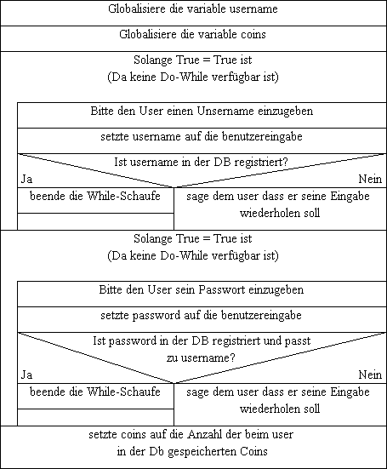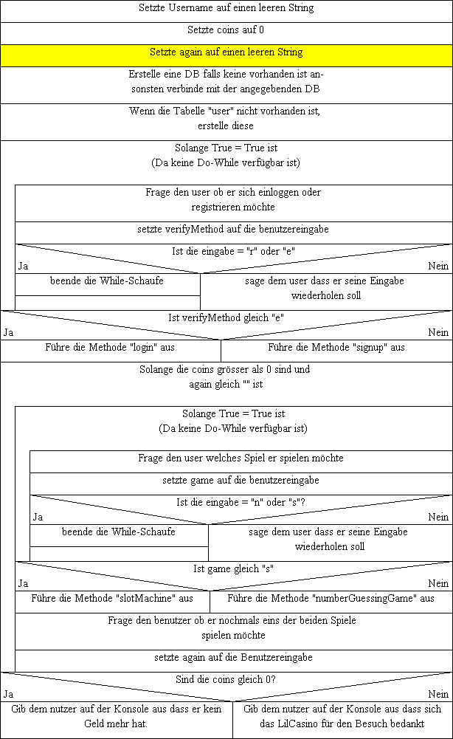

Funktion login()

LilCasino.py

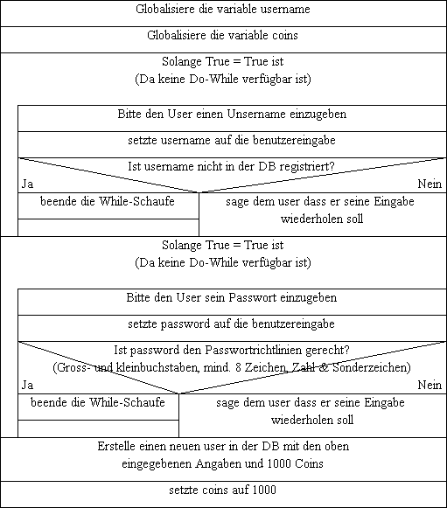

Funktion signup()

Funktion generateRandomNumbers(amountofNumbers, rangeFrom, rangeTo)

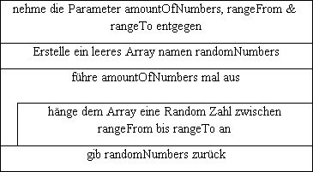

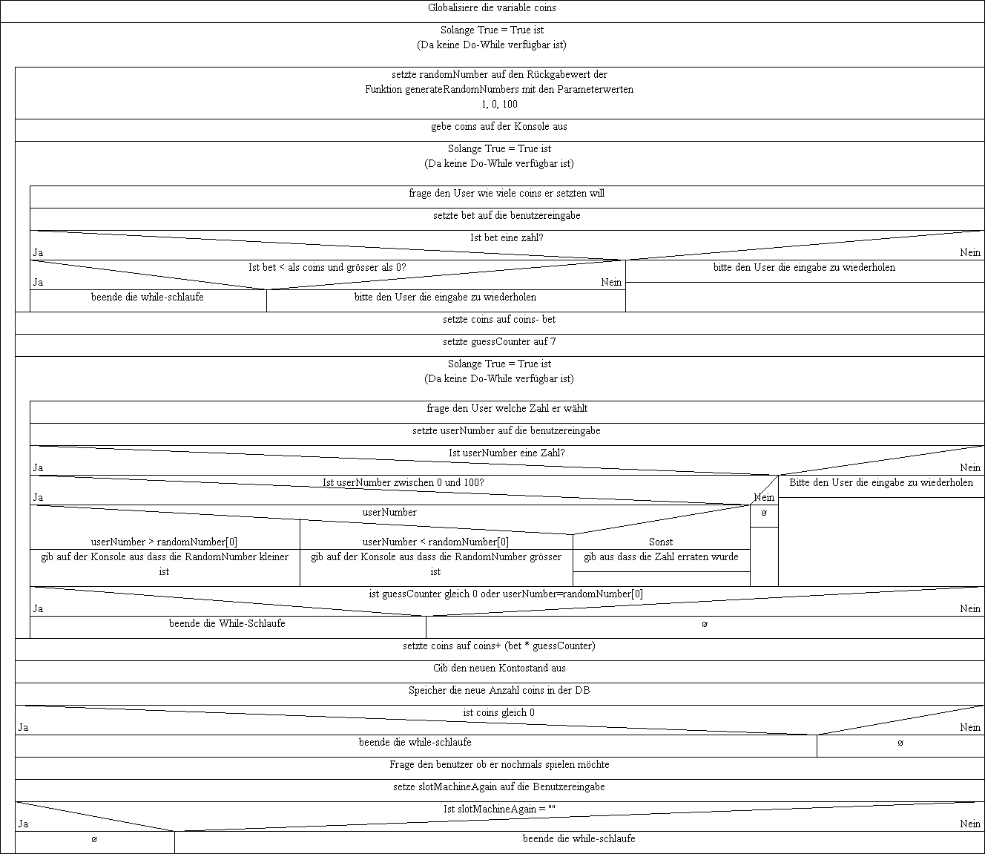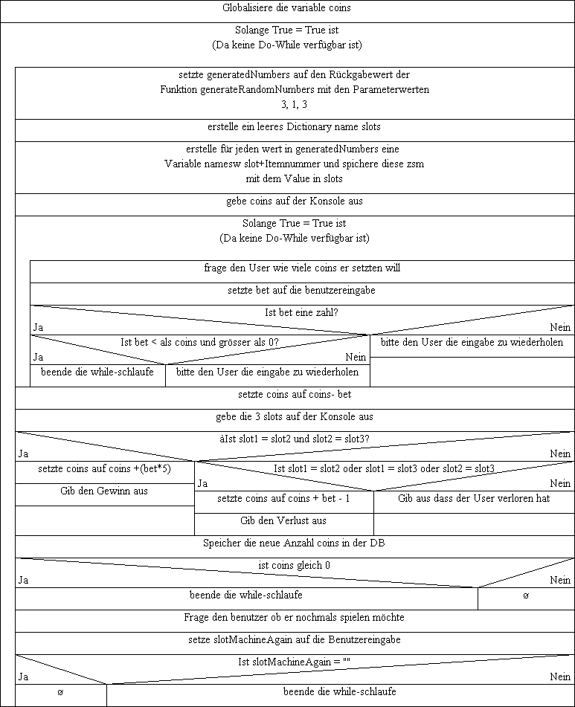

Funktion numberGuessingGame()

Funktion slotMachine()

# Testfälle

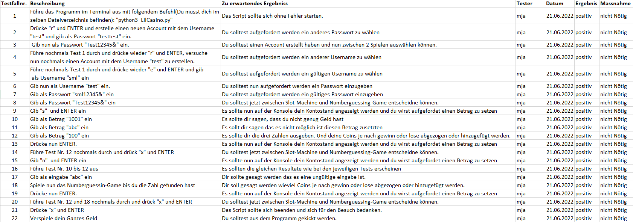Das Excel-File ist auch unter den Anhängen einsehbar.

# Kurzanleitung